প্রথমে সফটওয়্যারে সফলভাবে লগইন করুন

ব্যাবহারকারি যুক্ত করার জন্য নিচের ধাপগুলো অনুসরন করুনঃ

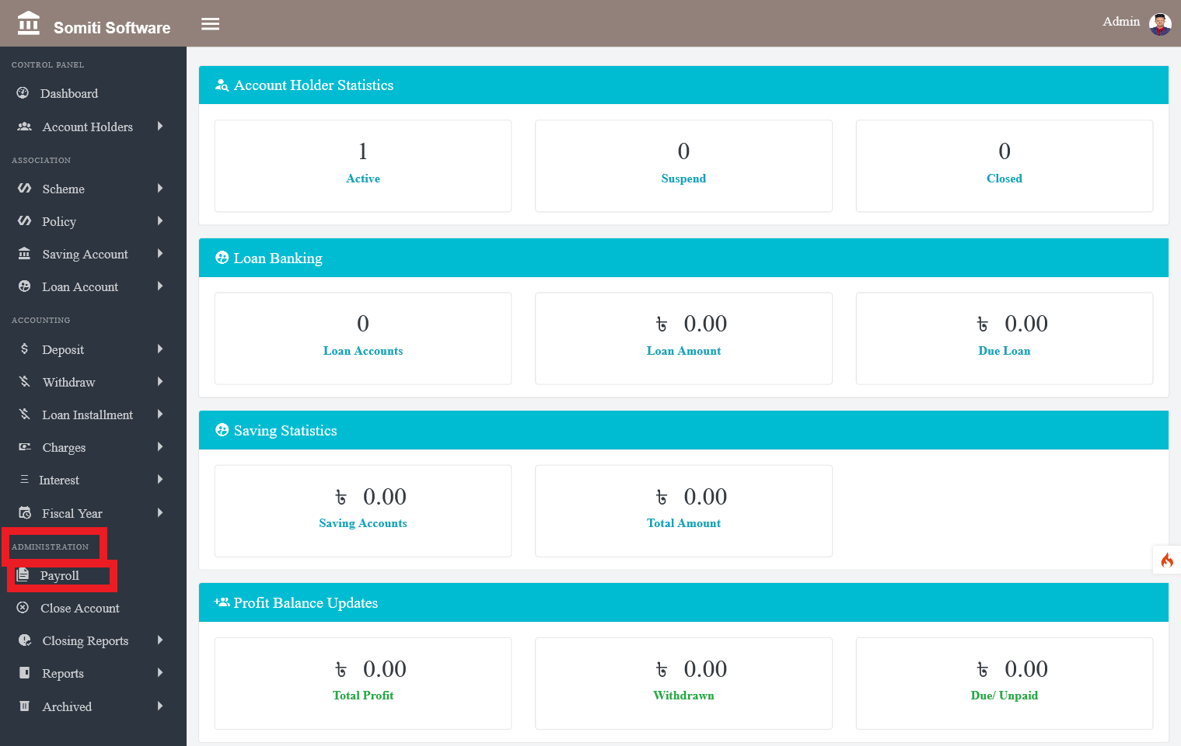

**এডমিনিস্ট্রেশন** থেকে **পেরোল** সেকশন টি বাছাই করুন।

সেকশনটি বাছাই করার পর নতুন একটি তালিকা প্রদর্শিত হবে।

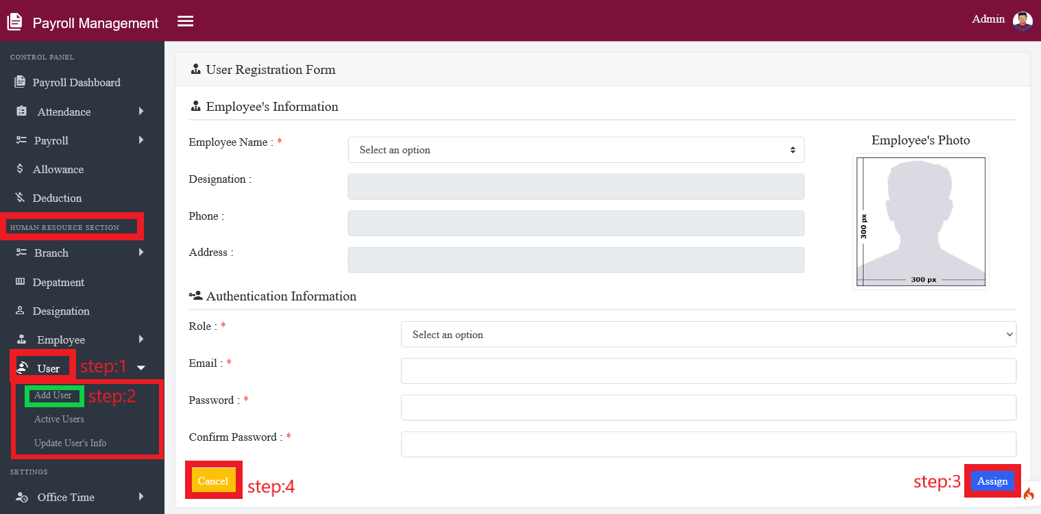

ধাপঃ১

তালিকার **হিউম্যান রিসোর্স সেকশন** থেকে **ইউজার**  অপশন টি বাছাই করুন।

একটি তালিকা প্রদর্শিত হবে।

তালিকা থেকে **এড ইউজার** অপশন টি বাছাই করুন।

অপশন টি তে ক্লিক করার পর নতুন একটি ফরম প্রদর্শিত হবে।

ফরম টি নির্ভুলভাবে পূরণ করুন।

এরপর **অ্যাসসাইগ্ন** বাটনে ক্লিক করুন।

তথ্য মুছে ফেলার জন্য **ক্যানসেল** বাটনে ক্লিক করুন।